REGUFOAM sound 10 einseitig profilierte Trittschalldämmung

REGUPOL Germany

Eigenschaften

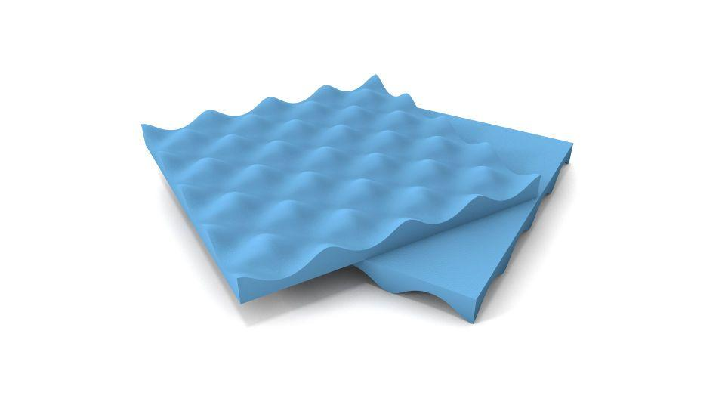

GTIN:

4026191006337

HAN:

10006350

Ausführung

Platte

Produkt

Schalldämmung

Werkstoff

Gemischtzelliger Polyurethanschaum

Breite (mm)

1.500,00

Länge (mm)

1.100,00

Stärke (mm)

17,00

Brandverhalten

E

Kaschierung

unkaschiert

Gewicht (kg)

5,00

R-Wert (m²\*K/W)

0,25

Temperaturbeständigkeit (°C)

-20,00 - 60,00

Trittschallverbesserungsmaß (dB)

34,00

Wärmeleitfähigkeit (W/(m\*K))

0,05

Feuchtigkeitsempfindlichkeit

Unempfindlich gegen Feuchtigkeit und Nässe